**ESCUELA NORMAL DE EDUCACION PREESCOLAR**



**Proyecto de ciencia y tecnología:**

**“Salvemos al Planeta”**

**XXIII SEMANA NACIONAL DE CIENCIA Y TECNOLOGIA**

Jardín de niños Luis A. Beauregard

“Futbolito Reciclable”

**Integrantes:**

Melissa Daniela Cervantes Sánchez #3

Alejandra Elizabeth Martínez González #13

Fátima Sofía Soto Martínez #23

Nallely Alejandra Valero Gómez #28

**“Cuida el ambiente utilizando las 3 R”**

**Futbolito reciclable**

El niño conocerá el significado de las “R, R, R” mediante el juego y el reciclado de material que se encuentra a su alrededor para poder reutilizarlo para la realización de una mesa de futbolito de distintos materiales y así el niño entienda que esos “objetos” que tiran a la basura los pueden utilizar para hacer juguetes para ellos y sin la necesidad de hacer que sus padres gasten en juguetes nuevos y costosos.

Mediante esta actividad queremos lograr que el niño aprenda que cuidar su medio ambiente es muy importante ya que es el que los ayuda a estar sanos y poder vivir puesto que no es bueno contaminar el ambiente ya que esto les hace enfermarse de manera recurrente y hará que su planeta se deteriore más rápido.

**¿Por qué hay tanta basura en la calle?**

En nuestro día a día siempre que vamos caminando en la calle o cuando vamos en algún transporte y vemos hacia nuestro alrededor nos damos cuenta que el suelo siempre está lleno de basura ya sea en grandes o pequeñas cantidades.

Esto nos hace entender que la gente que vive o pasa por esas calles no tira la basura en los botes de basura para no batallar o no ir cargando con su bote o envoltura de comida que ya no tiene contenido, tal vez se les hace fácil tirarla en el suelo, pensando en que la gente que vive en esas calles o los recolectores de basura pasaran por esos lugares y lo limpiaran o en otras ocasiones esto sucede por la falta de botes de basura en nuestra comunidad.

Si las personas siguen teniendo esas acciones hacia nuestro entorno contaminaran el medio ambiente y causaran problemas de salud hacia los seres vivos, debido a que la basura atrae a mosquitos o insectos indeseables que los convierten en un foco de infección. Es entonces cuando nos damos cuenta que debemos de enseñarles a los niños a cuidar su medio ambiente ya que ellos son el futuro de nuestro país o de nuestro planeta, para que mediante ellos también les enseñen a sus papas a cuidar también el medio ambiente ya que según datos de la “OMS Aproximadamente un tercio de los 6,6 millones de defunciones de menores de cinco años que se producen cada año se debe a causas y enfermedades relacionadas con el medio ambiente y por esoes necesario hacer tomar conciencia de los efectos del cambio climático en la salud, para impulsar la adopción de medidas de salud pública. Una mayor comprensión de los riesgos y los efectos del cambio climático para la salud promoverá y facilitará tanto cambios de comportamiento como el apoyo por parte de la sociedad de las medidas adoptadas para reducir las emisiones de gases de efecto invernadero”.

Mediante un proyecto de reciclaje de materiales encontrados en nuestro alrededor intentaremos hacer que el niño entienda el daño que hace la contaminación del suelopara esto haremos una mesita de futbolito con 3 diferentes materiales orientándonos con los siguientes pasos:

**Mesa de futbolito #1 :**

Materiales:

1.- Caja de Cartón.

2.-Palitos delgados.

3.- Pinzas (De ropa).

4.- Pinturas (Al gusto).

5.-Malla.

6.- Hojas recicladas para decorar.

7.- Tijeras de punta redonda.

8.- Imagen de futbolistas

9.- Pegamento 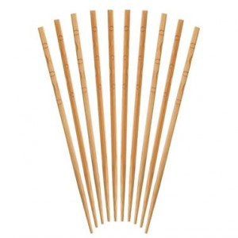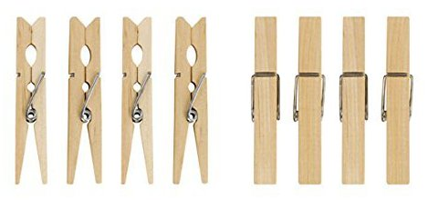

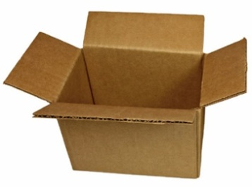



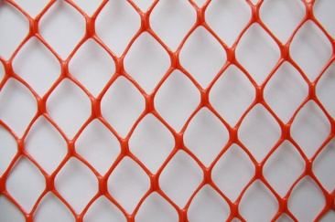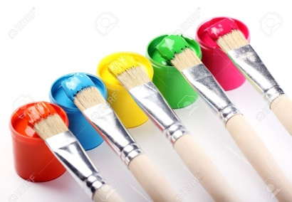

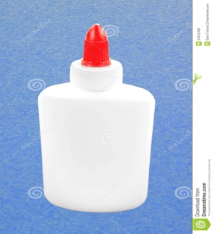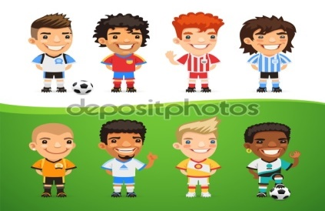

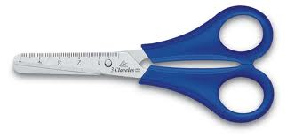

Procedimiento:

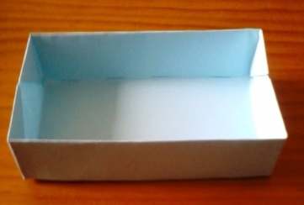

Paso 1: Toma la caja de cartón y quítale las tapas de la parte superior.

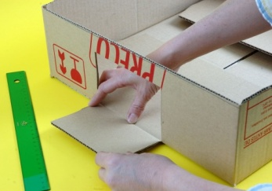Paso 2: Hacerle 4 perforaciones por sus laterales de manera que estén separados y a la misma altura por ambos lados.

Paso 3: Para las porterías hacer 2 aberturas en el ancho de la caja.

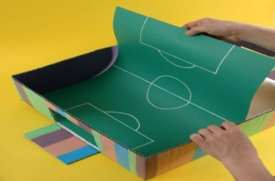

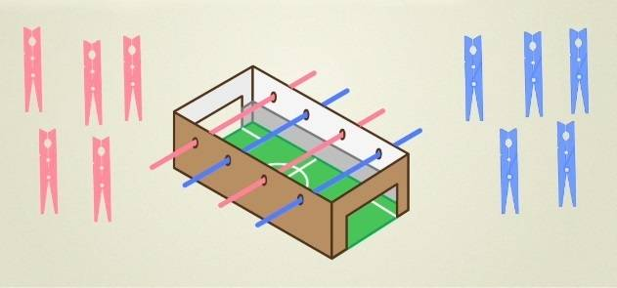Paso 4: Decorar la caja al gusto.

Paso 5:Cuando esté lista, colocar los palitos en los orificios laterales.

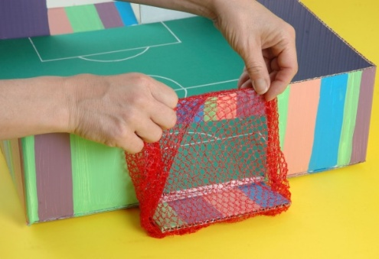Paso 6:Cortar la maya para que pueda cubrir la portería y pegarla.

Paso 7: Colocar las pinzas en diferentes posiciones y pegarle las imágenes de los futbolistas.

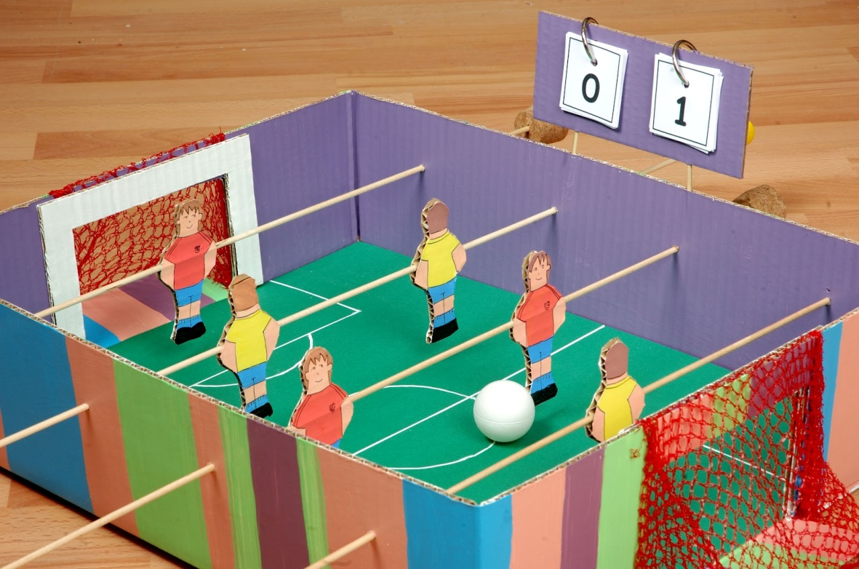**¡Listo para jugar!**

Reglas del juego:

1.-No se debe meter la mano para mover la pelota.

2.-El que meta la pelota al lado contrario gana 1 punto.

3.-Si la pelota se sale de la caja, se pierde un punto.

4.-El que obtenga más puntos GANA.

**Mesa de futbolito 2:**

Materiales:

1.- Una caja de cartón.

2.- fichas.

3.- Papel para decorar.

4.- Tijeras de punta redonda

5.-Pegamento

6.- Pintura



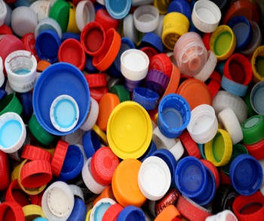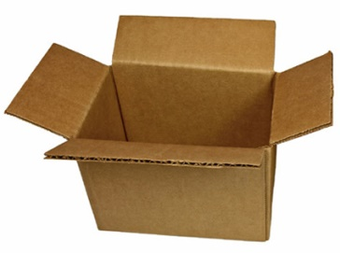

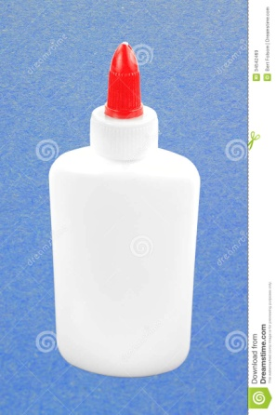



Procedimiento:

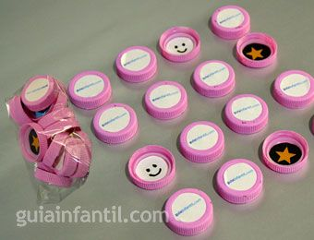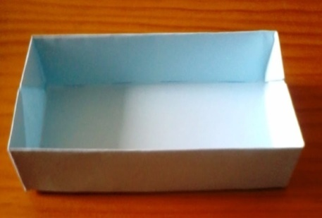Paso 1: Toma la caja de cartón y quítale las tapas de la parte superior.

Paso 2: Decora tus fichas

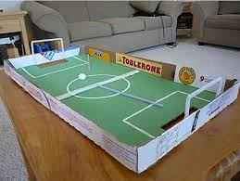

Paso 3: Decora tu caja

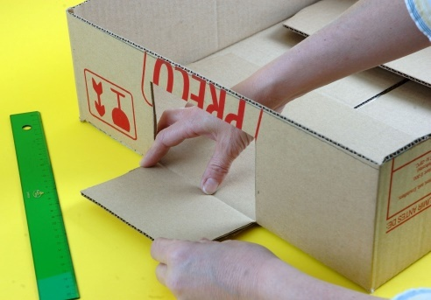

Paso 4: Para las porterías, hacer 2 aberturas al ancho de la caja.

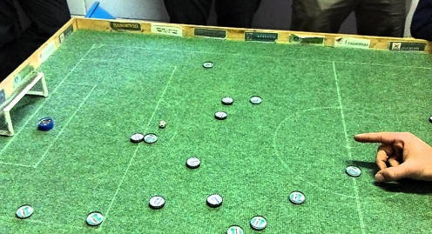

Paso 5: Coloca las fichas decoradas en la caja

**¡Listo para jugar!**

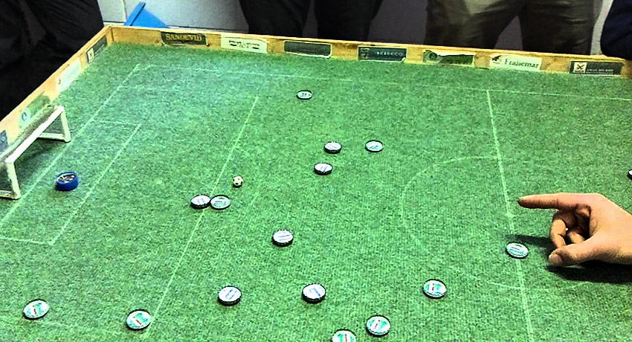

Reglas del juego:

1.- Se debe de golpear las fichas con la mano, NO se puede tomar las fichas y moverlas.

2.- El que anote en la portería contraria es 1 punto

3.- Si el jugador mueve una ficha tomándola con la mano, o se sale el balón, pierde 1 punto.

4.- El que obtenga más puntos GANA

**Mesa de futbolito 3:**

Materiales:

1.- Una caja de cartón

2.- Botes de yogurt pequeños

3.- Palitos delgados

4.- Pintura

5.- Papel reciclado

6.- Tijeras de punta redonda

7.- Pegamento

8.- Malla

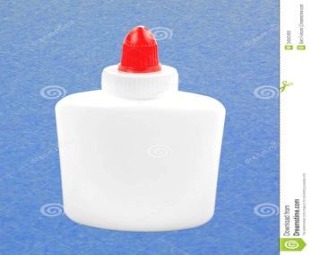





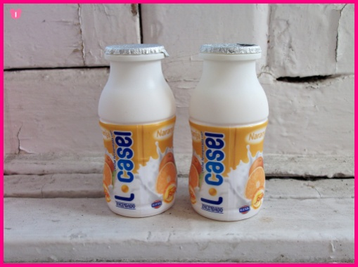

**Procedimiento:**

Paso 1: Toma la caja de cartón y quítale las tapas de la parte superior.

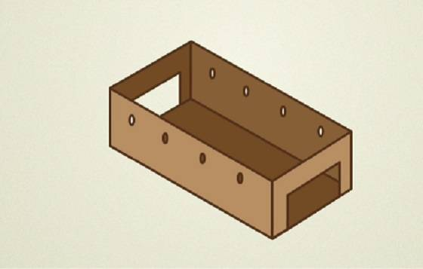

Paso 2: Hacerle 4 perforaciones por sus laterales de manera que estén separados y a la misma altura por ambos lados.

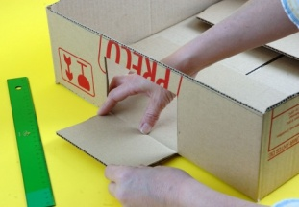

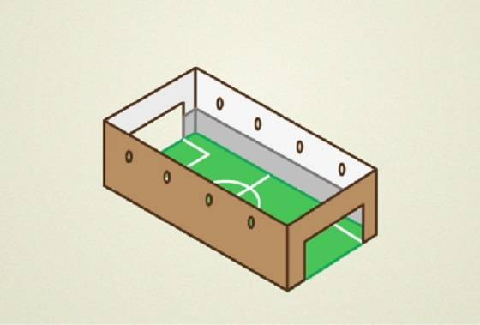Paso 3: Para las porterías hacer 2 aberturas en el ancho de la caja.

Paso 4: Decorar la caja al gusto. 

Paso 5: Decora los botes de yogurt

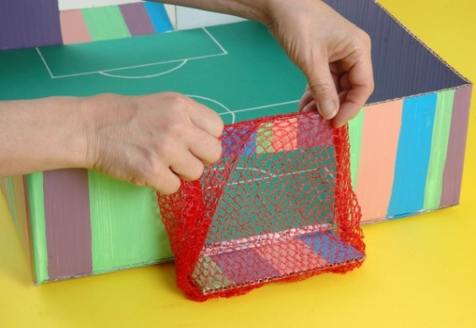Paso 6:Cuando esté lista, colocar los palitos en los orificios laterales.

Paso 7:Cortar la maya para que pueda cubrir la portería y pegarla.

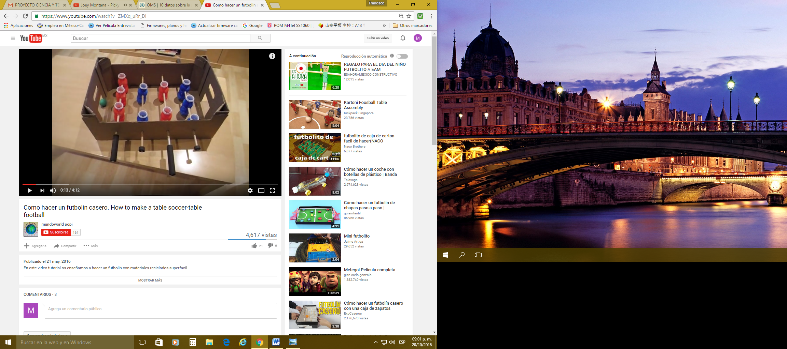

Paso 8: Colocar los botes de yogurt a diferentes distancias en los palos.

**¡Listo para jugar!**



Reglas del juego:

1.-No se debe meter la mano para mover la pelota.

2.-El que meta la pelota al lado contrario gana 1 punto.

3.-Si la pelota se sale de la caja, se pierde un punto.

4.-El que obtenga más puntos GANA.

